За цикл работ «Асимптотические методы теории вероятностей»

Академик Александр Алексеевич Боровков — выдающийся ученый-математик, крупнейший специалист в области теории вероятностей и математической статистики, основатель и руководитель хорошо известной в научном мире вероятностной школы.

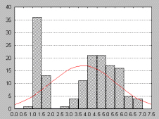
Установил основные асимптотические законы в граничных задачах теории вероятностей, получил наиболее общие теоремы о сходимости мер и случайных процессов. А.А. Боровковым построены асимптотические оптимальные критерии для проверки сложных гипотез, разработаны общие асимптотические методы теории систем обслуживания.

Исследования А.А. Боровкова дали мощный импульс дальнейшим теоретическим разработкам, а также обеспечили продвижение в решении ряда прикладных задач, среди которых статистическая обработка данных и построение математических моделей сложных коммуникационных сетей и систем обслуживания.

Александр Алексеевич Боровков
член-корреспондент АН СССР

Государственная премия СССР – 1979г.

